

PLIEGO DE PRESCRIPCIONES TÉCNICAS CONTRATO DE SERVICIO DE FISIOTERAPIA DEPORTIVA
EXPEDIENTE DE CONTRATACIÓN EXP. SER 05/2024

1

PLIEGO DE PRESCRIPCIONES TÉCNICAS PARA LA CONTRATACION DEL SERVICIO DE FISIOTERAPIA DEPORTIVA. EXP.: SER 05/2024
1. OBJETO 3
2. ALCANCE ……………………………… 3
- DESCRIPCIION DEL SERVICIO 3
- INTEGRACION 4
- PRESENCIA 5
- LICENCIA FEDERATIVA 5
- USO EXCLUSIVO Y PROPIEDAD DEL RESULTADO DE LOS TRABAJOS 5
- ASISTENCIA A C. B. GRAN CANARIA 5
- SEGUROS 5
- CONDICIONES DE LA PRESTACION 5
11. VIGENCIA …………………………………………………………………………….. 6
2
- OBJETO.
Las especificaciones contenidas en el presente Pliego se establecen al objeto de contratar un servicio de fisioterapia deportiva, para los jugadores del primer equipo del C.B. Gran Canaria como para los jugadores el equipo LEB, que se encuentren en dinámica del primer equipo. El servicio será realizado por medios propios del adjudicatario y comprende los recursos humanos necesarios para la prestación del servicio en el ámbito definido en este pliego.
El servicio será prestado por el siguiente equipo de trabajo: dos (2) fisioterapeutas, deportivos, con experiencia acreditada en equipos de alta competición, con especial mención a la actividad de baloncesto, durante al menos 3 años.
La contratación no se fracciona en lotes, pues con su división se perdería la optimización del control de la ejecución y la eficiencia.

- ALCANCE
El servicio que se pretende adjudicar deberá dar cobertura al primer equipo del C.B. Gran Canaria en el ámbito de las competiciones deportivas o campeonatos en que participen.
El adjudicatario debe disponer de centro en la localidad de Las Palmas de Gran Canaria. 3

- DESCRIPCIÓN DEL SERVICIO.
Prestación de los servicios de fisioterapia deportiva tanto a los jugadores del primer equipo del Club como a los jugadores el equipo LEB, que se encuentren en dinámica del primer equipo. Dicho servicio se llevará a cabo tanto en las instalaciones del Club como en las del contratista, así como en los desplazamientos que realicen los citados equipos del C.B. Gran Canaria para la disputa de partidos. El servicio comprenderá:
  - Prestación del servicio de fisioterapia deportiva, a tiempo completo (disponibilidad 24 horas/7 días de la semana), a los jugadores del primer equipo del Club, y jugadores LEB Plata, que se encuentren en dinámica del primer equipo.
  - Readaptación a jugadores del equipo ACB y jugadores LEB Plata, que se encuentren en dinámica del primer equipo.
  - Asistencia completa al primer equipo del C.B. Gran Canaria a entrenamientos, asistencia sanitaria, pruebas y consultas médicas con disponibilidad completa para la atención del primer equipo.
  - Desplazamiento con el primer equipo del C.B. Gran Canaria a todos los viajes para la disputa de partidos amistosos y oficiales tanto de Liga ACB como Eurocup para la asistencia del primer equipo.
  - Asistencia en los partidos del primer equipo del C.B. Gran Canaria, tanto en el Gran Canaria Arena como fuera de casa en ambas competiciones (Liga ACB y Eurocup) y amistosos.
  - Control y gestión de solicitud de material y medicación a solicitar al patrocinador.
  - Control de citas podológicas, para los jugadores del equipo ACB y jugadores LEB Plata, que se encuentren en dinámica del primer equipo.

- INTEGRACION
El fisioterapeuta/s, en aquellos casos en el C.B. Gran Canaria así lo determine, quedará/n integrado/s en la estructura técnica del primer equipo del C.B. Gran Canaria y desarrollará, además de las funciones específicas concernientes a su cargo, las siguientes:
- Respetar las normas, reglamentos, bases de competición y estatutos por los que se rige el deporte del baloncesto, especialmente los de la Real Federación Española
de Baloncesto, los de la Liga Endesa y Eurocup, o la Asociación de Club de 4
Baloncesto (ACB) a que pertenece el CB Gran Canaria.
- Respetar el Reglamento Interno del C.B. Gran Canaria.
- Utilizar únicamente la indumentaria, materiales deportivos y distintivos sociales que le provea el club, siempre que participe en partidos, entrenamientos, concentraciones, desplazamientos y otros actos que el club decidiese.
- Abstenerse de prestar servicios para otros clubes, sin el consentimiento expreso del CB Gran Canaria.
- Colaborar con el C.B. Gran Canaria, en la medida en que su actividad profesional se lo permita, en las campañas de promoción o iniciación al baloncesto, celebración de campus, etc., que el club desarrolle en sus propias instalaciones o en colegios de la ciudad y de la provincia.
- Asimismo, asistir y participar en todos los actos sociales de difusión y de promoción, presencia en los medios de comunicación, etc., que le sean indicados por el club, igualmente condicionado por su actividad profesional.

5.- PRESENCIA
El adjudicatario estará presente durante las sesiones de entrenamiento y durante los encuentros que se disputen, prestándole el C.B. Gran Canaria en todo momento la asistencia adecuada para el mejor desarrollo de sus funciones.

6.- LICENCIA FEDERATIVA
La resolución del contrato de servicio de fisioterapia llevará implícita la extinción simultánea, a todos los efectos, de la licencia federativa, caso que el adjudicatario dispusiera de la misma.

7.- USO EXCLUSIVO Y PROPIEDAD DEL RESULTADO DE LOS TRABAJOS
Los informes que realice el adjudicatario en el ejercicio de sus funciones, una vez entregados, pasarán a ser propiedad de C.B. Gran Canaria.

8.- ASISTENCIA AL C.B. GRAN CANARIA.
El adjudicatario facilitará al C.B. Gran Canaria, sin ningún coste adicional, cuantos servicios profesionales se estimen necesarios por éste, para el correcto desarrollo y cumplimiento del objeto del contrato, como asistencia a reuniones explicativas, 5
información a los técnicos y dirección de C.B. Gran Canaria, etc.

9.- SEGUROS.
El contratista deberá tener suscritos los Seguros Obligatorios; así como un Seguro de Responsabilidad Civil por daños a terceros, tanto a personas como a cosas, así como por daños producidos al C.B. Gran Canaria, o al personal dependiente del mismo durante la vigencia del contrato. Se considerará cumplida la anterior obligación si el contratista acredita tener concertado un Seguro de Responsabilidad Civil que ofrezca cobertura suficiente para los riesgos antes citados. Deberá aportar copia de la póliza suscrita y último recibo de pago de la misma.

10.- CONDICIONES DE LA PRESTACION.
Además de estar obligado el contratista, con carácter general, al estricto cumplimiento de todas las obligaciones estipuladas en el presente pliego, estará obligado, con carácter particular, a lo siguiente:
1.- El adjudicatario deberá desarrollar sus trabajos en los plazos y con la periodicidad y condiciones establecidos en este pliego.
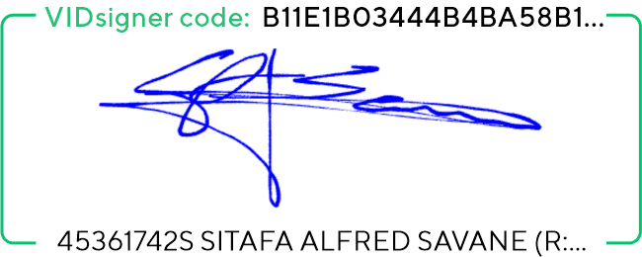
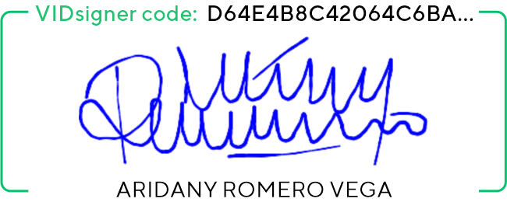
2.- Obligaciones laborales, sociales y económicas. El adjudicatario estará obligado a observar las disposiciones vigentes en materia fiscal, laboral y de Seguridad Social y de Seguridad e Higiene en el trabajo y prevención de riesgos laborales, sin que del eventual incumplimiento de sus obligaciones legales pueda derivarse responsabilidad alguna para C.B. Gran Canaria y sin que pueda repercutir contra
C.B. Gran Canaria, ninguna multa, sanción o cualquier tipo de responsabilidad que por incumplimiento de alguna de ellas, pudieran imponerle los organismos competentes.
3.-Cualquier otro gasto a que hubiera lugar para la realización del objeto del contrato, incluidos los fiscales, tasas, y gravámenes, según las disposiciones vigentes, será igualmente a cargo del contratista.
4.- Serán de cuenta del contratista indemnizar todos los daños que se causen tanto a C.B. Gran Canaria, como a terceros, como consecuencia de las operaciones que requiera la ejecución de los trabajos contratados, salvo cuando tales perjuicios hayan sido ocasionados por una orden inmediata y directa de C.B. Gran Canaria.
5.- El contratista deberá abstenerse de realizar declaraciones públicas que atenten contra el prestigio del C.B. Gran Canaria, de las competiciones y de la organización del baloncesto en general y someterse a los reglamentos de régimen interno del Club.
6
11.- VIGENCIA.
El plazo de vigencia será por la temporada 2024/2025, que finalizará el 30/06/2025.

